基隆市武崙國民小學
自主學習公開課導學案

日期： 110.10.18 | 時間： 5節課每節40分鐘共200分鐘
班級： 405 | 科目： 康軒四年級數學上學期第2單元
課題： 活動3 三位數X 二位數 | 節數： 第3節
授課老師： 錢俊其 | 觀課老師： 楊坤祥

液晶電視
405教室
白板

第2組
第5組
第1組

06
20
25
07
18
16
08
21
05
24

第3組

01
10
15
09
03

第4組
第5組

02
11
23
17
22
19
04
13
14
12

課堂設計
白板
白板
白板
學習設計說明
- 本單元能力指標；4-n-03 能熟練較大位數的乘除直式計算。
單元子技能：

4-n-03-S01能熟練「四位數乘以一位數」的直式計算。

4-n-03-S02能熟練「一、二、三位數乘以二位數」；「一、二位數乘以三位數」的直式計算。

4-n-03-S03能熟練四位數除以一位數、三位數除以二位數的直式計算。

4-n-03-S04能運用大數的乘法直式運算解決生活情境的問題。

- 本節課學習子技能：4-n-03-S02能熟練「一、二、三位數乘以二位數」；「一、二位數乘以三位數」的直式計算。
- 上課時間；本單元共5節課200分鐘，本節課為第3節，上課時間40分鐘。
- 因材網相對應能力指標子技能節點：同第一項。
五、學生先備知識：
1. 熟練基本乘法。
2. 直式紀錄生活情境中，二、三位數乘以一位數的問題。
3. 在具體情境中，認識乘除互逆的關係。
4. 解決(被)乘數未知的問題。

六、本節課學習目標：4-n-03-S02能熟練「一、二、三位數乘以二位數」；「一、二位數乘以三位數」的直式計算。
1. 能解決三位數乘以二位數的問題 (自學)
2. 能解決三位數(中間有0)乘以二位數的問題(難點)
3. 解決三位數乘以整十的估算問題
七、評估準則：
1. 是否正確操作三位數乘以二位數的直式運算並理解運算過程的位值意義
2. 是否正確估算比較三位數乘以二位數的大小關係
3. 是否能將組內討論的過程與結果完整說明

八、教學資源：
1. 因材網、組內共學檢核表、小組互評評分表
2. 平板電腦、每組A3白板2片
九、評量方式：單元診斷測驗、組間評分表、組內共學檢核表、學習單

課堂組織 (環節、次序、銜接、時間) | 學習任務 (應用性、複雜性、自主度、合作性) | 教學支援 (講解示範、提問引導、回饋評估、課堂氛圍)
課前自學15分鐘
1.學生自學(15分鐘) | 1.教師在因材網以4-n-03-S02能熟練「一、二、三位數乘以二位數」；「一、二位數乘以三位數」的直式計算，並記錄學習重點。  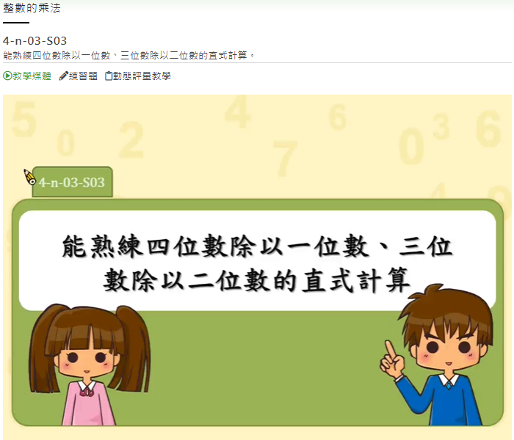  2.完成影片觀看後自行進行因材網練習題與動態評量教學。  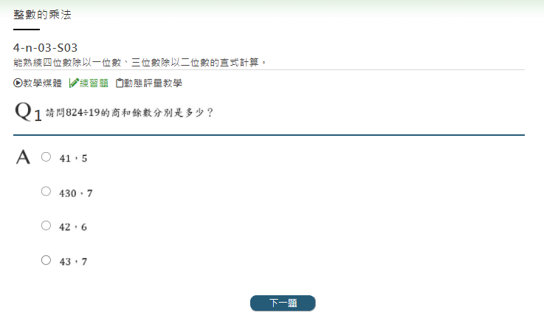  3.觀看影片時記錄學習重點在學習單。  4. 學生檢視課前利用因材網自學的成果，是否達成以下知識節點的子技能(4-n-03-S02) | 1.教師觀看學生學習進度百分比，了解學生學習狀況。  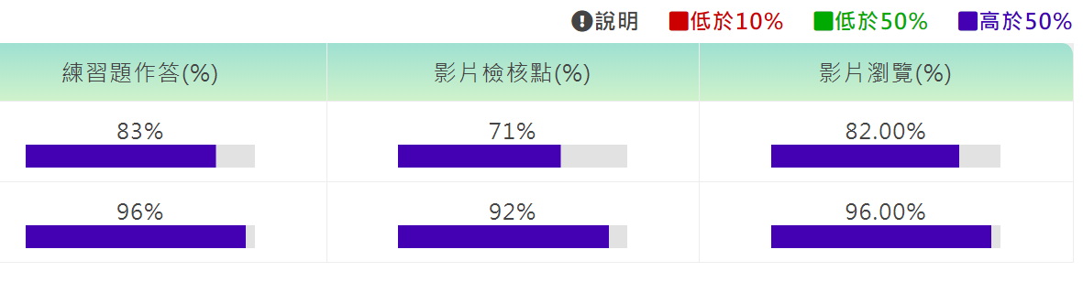  2.摘要記錄任務討論區學生學習問題與討論內容。  3.觀看學生練習題與動態評量的錯誤類型。  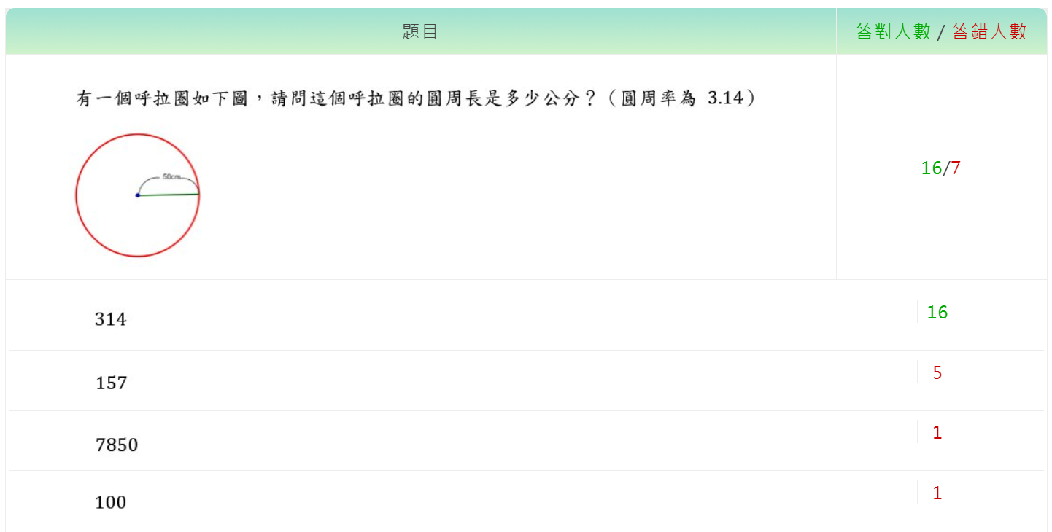
單元第三節課40分鐘
1.教師導入(5分鐘) | 各組依照這個單元看完影片與練習題。現在來看看大家答對的狀況(教師展示因材網學生學習結果)，說明學生錯誤的原因，並說明本節課學習重點。  - 螢幕顯示練習題錯誤類型進行說明解釋  - 說明本節課學習重點。  - 解決三位數乘以二位數的問題  - 解決三位數(中間有0)乘以二位數的問題  - 解決三位數乘以整十的估算問題 | 1.教師分析因材網中學生學習任務的討論資料，設計分組討論的題組。  2.分析學生練習題的幾個學習盲點與疑問。  3.小組工作分配表(附件一)
2.教師布題及講解(5分鐘) | 課本28頁，題一：一盒爆米花重236公克，28盒共重多少公克？  (教師可利用定位板或其他方式說明直式運算步驟)  練習題：『一箱果汁418元，超商賣出25箱，共收入多少元?』  (請用直式運算，再把你的作法和答案記下來) | 教師講解示範，鞏固學生概念  並利用練習題進行自我練習
3.教師布題及講解 (10分鐘) | 第2梯次討論題目  1.校外教學每人的費用是704元，四年五班有32人參加，共需要多少元? | 教師講解示範  - 多單位計算  - 橫直並列  - 估算
5.組內共學(10分鐘) | 第3梯次討論題目  1.上個星期，小傑工作20小時，每小時工資305元；小凱工作30小時，每小時工資190元，比比看，誰得到的工資比較多?  (把你的想法作法和答案記下來以便分享給其他組同學們 ） | 1.教師課間巡視，觀察各小組討問內容是否失焦，並適時給予意見指導。  2.獎勵討論認真的小組。  3.記錄工具A3白板2片  4.平板電腦  5.課間巡視學生提示討論時所出現的疑問。
7.小組彙報與分享  組間互學(5分鐘) | 由自願者一組上台報告分享，並接受同學詢答。  1.小組上台發表：由該組球隊黑馬上台，先報告組別，再將題目口述一遍，再進行解題說明，答題小組的和善經理可適時補充報告內容，並接受其他組同學的提問詢答。  2.小組互評：小組的球隊老闆和霸氣教練要針對指定評分小組的回答進行複評確認，教師協助提示是否達到評分規準。 | 1.引導學生整理與紀錄資料  2.聆聽其他成員的解題方式並達成共識  3.操作與口頭評量  4.小組評量規準評分表。  (參考附件二)  準則清楚明列(步驟)、合理性要詳列讓學生可以勾選確認(教師引導確認檢核)
8.教師導學(5分鐘) | 1.教師利用定位板說明乘法直式運作步驟，鞏固學生學習經驗。  2.乘法估算比較大小的部分，教師可以讓學生觀察比較解題的兩種算式。  3.說明小組發表的優缺點  4.統計組間發表的成績給予小組獎勵  5.於因材網指派自組診斷測驗卷，幫助學生複習。 | 講解示範  回饋評估

基隆市武崙國民小學自主學習合作分組小組工作分配單

學習重點： 4-n-03-S02能熟練「一、二、三位數乘以二位數」；「一、二位數乘以三位數」的直式計算。
日期： 年 月 日 科目： 405班 姓名：
我的組別是 | □大象組 □黑豹組 □白兔組 □灰熊組 □五虎組
身分 / 分數 | □霸氣教練 □球隊老闆 □明星球員 □和善經理 □球隊黑馬
 | 任務內容
霸氣教練/１ | 組內 | 彙整小組解題意見及統整意見成果(需引導小組成員討論)。 | 戰術  指導
 | 組外 | 補充明星球員的說明。
明星球員/２ | 組內 | 確認組員的意見並做紀錄(文件編輯)。 | 確認  戰術
 | 組外 | 確認別組作法、答案、補充是否正確，並記錄各組解法與答案  ，補充老闆的說明。
球隊老闆/３ | 組內 | 審查解題與記錄文件是否正確並做修正。 | 審核  球隊
 | 組外 | 確認其他別組解題是否符合評分標準單，補充經理的說明。
和善經理/４ | 組內 | 進行確認小組解題內容是否正確，是否符合互學表單內容。 | 關注  球員
 | 組外 | 逐條確認黑馬的說明，補充黑馬的說明。
球隊黑馬/５ | 組內 | 上台解說解題方式與原理，並上傳結果至討論區。 | 實戰  經驗
 | 組外 | 記錄別組解題差異
基隆市武崙國民小學自主學習分組互評標準表：(請同學逐條確認)
順序 | 檢查確認 | 評分標準 | 得分
1 | □有□無 | 介紹詞 (清楚說明組別、姓名及題目) | 2
2 | □有□無 | 清楚說明題目待解決的重點 | 2
3 | □有□無 | 面向同學清楚表達 | 1
以下評分依照各組題目解答給分
4 | □有□無 | 是否正確解決老師提問的問題 | 5
5 | □有□無 | 是否正確列出乘法的直式算式 | 5
6 | □有□無 | 是否正確回答同學的提問 | 5

被評組別： 組 評分者： 總分：

